Tabelas SQL

-- Tabela principal
CREATE TABLE Pessoa (
id_pessoa INT IDENTITY(1,1) PRIMARY KEY,
nome VARCHAR(100) NOT NULL,
telefone VARCHAR(20),
tipo_pessoa CHAR(10) NOT NULL, -- 'Física' | 'Jurídica'
cpf VARCHAR(14),
cnpj VARCHAR(18),

CONSTRAINT chk_tipo CHECK (tipo_pessoa IN ('Física', 'Jurídica')),

CONSTRAINT chk_documento CHECK (
(tipo_pessoa = 'Física' AND cpf IS NOT NULL AND cnpj IS NULL) OR
(tipo_pessoa = 'Jurídica' AND cnpj IS NOT NULL AND cpf IS NULL)
)
);

-- Cliente
CREATE TABLE Cliente (
id_pessoa INT PRIMARY KEY,
FOREIGN KEY (id_pessoa) REFERENCES Pessoa(id_pessoa)
);

-- Prestador de Serviço
CREATE TABLE PrestadorServico (
id_pessoa INT PRIMARY KEY,
FOREIGN KEY (id_pessoa) REFERENCES Pessoa(id_pessoa)
);

-- Serviços
CREATE TABLE Servicos (
id_servicos INT IDENTITY(1,1) PRIMARY KEY,
nome_servico VARCHAR(100) NOT NULL,
);

-- Orçamento
CREATE TABLE Orcamento (
id_orcamento INT IDENTITY(1,1) PRIMARY KEY,
id_prestador INT NOT NULL,
id_pessoa INT NOT NULL, -- cliente
id_servicos INT NOT NULL,
valor_orcamento DECIMAL(10,2),

FOREIGN KEY (id_prestador) REFERENCES PrestadorServico(id_pessoa),
FOREIGN KEY (id_pessoa) REFERENCES Cliente(id_pessoa),
FOREIGN KEY (id_servicos) REFERENCES Servicos(id_servicos)
);

-- Agendamento
CREATE TABLE Agendamento (
id_agendamento INT IDENTITY(1,1) PRIMARY KEY,
id_orcamento INT NOT NULL,
data_agendada DATE NOT NULL,
hora_agendada TIME NOT NULL,
status VARCHAR(20) DEFAULT 'Pendene',

FOREIGN KEY (id_orcamento) REFERENCES Orcamento(id_orcamento),

CONSTRAINT chk_status CHECK (
status IN ('Pendente', 'Confirmado', 'Cancelado', 'Concluido')
)
);

-- Pacote
CREATE TABLE Pacote (
id_pacote INT IDENTITY(1,1) PRIMARY KEY,
nome_pacote VARCHAR(100) NOT NULL
);

-- Pacote Serviço
CREATE TABLE PacoteServico (
id_pacote INT,
id_servicos INT,

PRIMARY KEY (id_pacote, id_servicos),

FOREIGN KEY (id_pacote) REFERENCES Pacote(id_pacote),
FOREIGN KEY (id_servicos) REFERENCES Servicos(id_servicos)
);

-- Usuario e Senha
CREATE TABLE Usuario (
id_usuario INT IDENTITY(1,1) PRIMARY KEY,
id_pessoa INT NOT NULL,
usuario VARCHAR(30) NOT NULL UNIQUE,
senha_hash VARCHAR(80) NOT NULL,
tipo_usuario VARCHAR(20) NOT NULL,

FOREIGN KEY (id_pessoa) REFERENCES Pessoa(id_pessoa),

CONSTRAINT chk_tipo_usuario CHECK (
tipo_usuario IN ('Prestador', 'Cliente')
)
);

SERVIÇOS
INSERT INTO Servicos (nome_servico)
VALUES ('Manicure Tradicional');

INSERT INTO Servicos (nome_servico)
VALUES ('Manicure com Esmaltação em Gel');

INSERT INTO Servicos (nome_servico)
VALUES ('Pedicure com Esmaltação Tradicional');

INSERT INTO Servicos (nome_servico)
VALUES ('Pedicure com Esmaltação em Gel');

INSERT INTO Servicos (nome_servico)
VALUES ('Aplicação de Unha Fibra de Vidro');

INSERT INTO Servicos (nome_servico)
VALUES ('Aplicação de Unha Fibra de Vidro (Manutenção)');

INSERT INTO Servicos (nome_servico)
VALUES ('Blindagem');

INSERT INTO Servicos (nome_servico)
VALUES ('Banho em Gel');

INSERT INTO Servicos (nome_servico)
VALUES ('Banho em Gel (Manutenção)');

INSERT INTO Servicos (nome_servico)
VALUES ('Extras (Remoção de Alongamento)');

INSERT INTO Servicos (nome_servico)
VALUES ('Extras (Reposição de Unha');

INSERT INTO Servicos (nome_servico)
VALUES ('Manutenção');

INSERT INTO Servicos (nome_servico)
VALUES ('Pedicure com Esmaltação em Gel');
PRESTADOR SERVIÇOS

INSERT INTO Pessoa (nome, telefone, tipo_pessoa, cnpj)
VALUES ('Monizy Silva Adriano', '11988227815', 'Jurídica', '48.318.833/0001-21');

INSERT INTO PrestadorServico (id_pessoa) VALUES (5);

PACOTES
INSERT INTO Pacote (nome_pacote)
VALUES ('Completo');

INSERT INTO Pacote (nome_pacote)
VALUES ('Clássico');

INSERT INTO Pacote (nome_pacote)
VALUES ('Essencial');

INSERT INTO Pacote (nome_pacote)
VALUES ('Esmalte & Mantém');

INSERT INTO Pacote (nome_pacote)
VALUES ('Gel Completo');

INSERT INTO Pacote (nome_pacote)
VALUES ('Pé em Gel');

INSERT INTO Pacote (nome_pacote)
VALUES ('Manutenção Completa');

INSERT INTO Pacote (nome_pacote)
VALUES ('Manutenção Essencial');

INSERT INTO Pacote (nome_pacote)
VALUES ('Blindagem Completa');

INSERT INTO Pacote (nome_pacote)
VALUES ('Blindagem Clássica');

INSERT INTO Pacote (nome_pacote)
VALUES ('Blindagem Essencial');

PACOTES / SERVIÇOS
INSERT INTO PacoteServico (id_pacote, id_servicos)
VALUES
(1, 1),
(1, 5);

INSERT INTO PacoteServico (id_pacote, id_servicos)
VALUES
(2, 1),
(2, 5);

INSERT INTO PacoteServico (id_pacote, id_servicos)
VALUES
(3, 1);

INSERT INTO PacoteServico (id_pacote, id_servicos)
VALUES
(4, 13),
(4, 2),
(4, 5);

INSERT INTO PacoteServico (id_pacote, id_servicos)
VALUES
(5, 2),
(5, 14);

INSERT INTO PacoteServico (id_pacote, id_servicos)
VALUES
(6, 14);

INSERT INTO PacoteServico (id_pacote, id_servicos)
VALUES
(7, 13),
(7, 5);

INSERT INTO PacoteServico (id_pacote, id_servicos)
VALUES
(8, 13),
(8, 5);

INSERT INTO PacoteServico (id_pacote, id_servicos)
VALUES
(9, 8),
(9, 1),
(9, 5);

INSERT INTO PacoteServico (id_pacote, id_servicos)
VALUES
(10, 8),
(10, 1),
(10, 5);

INSERT INTO PacoteServico (id_pacote, id_servicos)
VALUES
(11, 8),
(11, 1);

USUÁRIO / SENHA
INSERT INTO Usuario (id_pessoa, usuario, senha_hash, tipo_usuario)
VALUES (5,'Admin123', HASHBYTES('SHA2_256', 'Admin123'), 'Prestador');

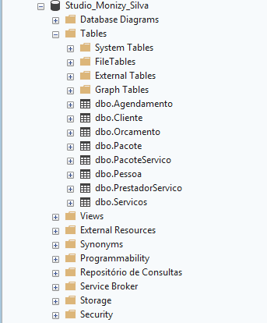
(Tabelas SQL)

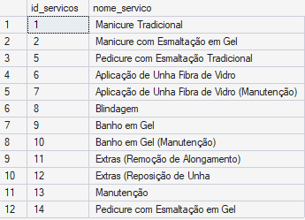
(Serviços)

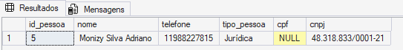
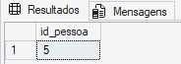
(Pessoa / Prestador Serviço)

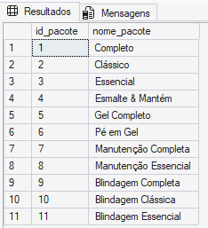
(Pacotes)

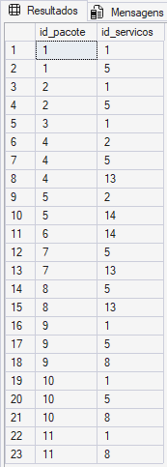
(Pacotes / Serviços)

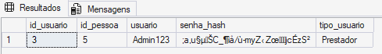
(Usuário)

